Artículos Científicos
Facebook e información noticiosa/periodística.
Preferencias entre seguidores de una fanpage universitaria

Facebook and News/Journalistic Information. Preferences Among Followers of a University Fanpage

Rocío Leticia Cortés Campos
Universidad Autónoma de Yucatán, México
rocio.cortes@correo.uady.mx
https://orcid.org/0000-0002-9647-474X

Víctor Hugo Menéndez Domínguez
Universidad Autónoma de Yucatán, México
mdoming@correo.uady.mx
https://orcid.org/0000-0003-3587-1263

Resumen
Debido al posicionamiento de las tecnologías de información y comunicación (TIC), y especialmente con la llegada de las redes sociales virtuales, las formas de consumo de información noticiosa han tenido cambios importantes. Hoy día, las noticias se difunden también mediante sitios web informativos o cuentas en redes sociales dedicadas a tal fin. Este trabajo tiene como objetivo estudiar las preferencias de los seguidores de una fanpage oficial perteneciente a una facultad de una universidad pública del sureste mexicano en relación con otras cuentas oficiales en Facebook de grupos informativos/periodísticos de contenidos noticiosos a las que también están suscritos. La información obtenida se recopiló mediante un cuestionario en línea respondido voluntariamente por los seguidores de la fanpage. Se puso especial atención en el público integrado por estudiantes universitarios y egresados (137 en total). Entre los principales resultados destaca la popularidad de un periódico local de larga tradición, sin excluir la aparición de otros periódicos y periodistas nacionales e internacionales que también fueron señalados por los informantes. Dichos resultados se exponen mediante tablas estadísticas y gráficos proyectivos que explican las preferencias señaladas por los usuarios según sus perfiles.
Palabras clave: estudiantes universitarios, Facebook, Internet, periodismo, redes sociales virtuales, TIC.

Abstract
Due to the positioning of information and communication technologies (ICT), and especially with the arrival of virtual social networks, the consumption ways of news information have had important changes. Today, the news are also disseminated through informative websites, or social networking sites dedicated to this purpose. This work aims to study the followers preferences of an official fanpage belonging to a faculty of a public university in the Mexican southeast around official Facebook accounts of news/news groups to which they are subscribed. Information was collected through an online questionnaire voluntarily answered by fans of the fanpage. Special attention was paid to the public made up of university students and graduates (137 in total). Among the main results, the popularity of a long-standing local newspaper stands out, without excluding the appearance of other national and international newspapers and journalists which were also reported by the informants. These results are presented through statistical tables and projective graphs that explain the preferences indicated by users according to their profiles.
Keywords: university students, Facebook, Internet, journalism, virtual social networks, ICT.

Resumo
Devido ao posicionamento das tecnologias da informação e comunicação (TIC), e principalmente com a chegada das redes sociais virtuais, as formas de consumo das informações noticiosas sofreram mudanças importantes. Hoje, as notícias também são divulgadas através de sites informativos ou contas de mídia social dedicadas a esse fim. Este artigo tem como objetivo estudar as preferências dos seguidores de uma fanpage oficial pertencente a um corpo docente de uma universidade pública no sudeste mexicano em relação a outras contas oficiais do Facebook de notícias / grupos de notícias com conteúdo de notícias aos quais também estão inscritos. As informações obtidas foram coletadas através de um questionário on-line, voluntariamente respondido pelos fãs da fanpage. Foi dada atenção especial ao público formado por estudantes universitários e graduados (137 no total). Entre os principais resultados, destaca-se a popularidade de um jornal local de longa tradição, sem excluir a aparência de outros jornais e jornalistas nacionais e internacionais, também apontados pelos informantes. Os referidos resultados são expostos por meio de tabelas estatísticas e gráficos projetivos que explicam as preferências indicadas pelos usuários de acordo com seus perfis.
Palavras-chave: estudantes universitários, Facebook, Internet, jornalismo, redes sociais virtuais, TIC.
Fecha Recepción: Febrero 2019 Fecha Aceptación: Diciembre 2019

Introducción
Internet tiene múltiples funciones y, por lo mismo, es utilizada para diversos fines por parte de los usuarios, ya sea de sociabilidad, laborales, académicos e incluso por motivos lúdicos (Cortés, 2017; Valerio y Valenzuela, 2011). Entre uno de esos múltiples propósitos se encuentra el de para obtener información noticiosa o periodística del día a día. Esto se realiza especialmente mediante la consulta de alguna red social creada por grupos o corporativos noticiosos con el propósito de acercarse a sus audiencias.
Un ejemplo de lo anterior se puede observar en la cantidad de seguidores online de dichos corporativos conocidos internacionalmente, muchos de los cuales rebasan el millón de seguidores. Es el caso de grupos como The New York Times y CNN, cuyas noticias en diferentes formatos (texto escrito, fotografía o video) llegan a tener millones de visualizaciones y consultas en redes sociales como Facebook, Twitter y YouTube, por mencionar algunas.
Hoy día, Facebook se encuentra entre los medios sociales más populares en México y el mundo. De acuerdo con el corporativo Alexa (2019), dedicado al análisis del impacto y marketing de sitios web, a nivel mundial Facebook se ubica en el cuarto sitio más buscado entre los usuarios, y en México ocupa la misma posición. Esto refiere la gran importancia y el poder de penetración de Facebook en la vida de las personas que utilizan dicha red cotidianamente para mantener comunicación con diversos contactos, e incluso para obtener información noticiosa/informativa, entre otras tantas razones.
Otro de los fenómenos que ocurre sobre este tema, y que se abordará más adelante, es que entre los principales consumidores de contenidos noticiosos en redes sociales se encuentran aquellos que pertenecen a las generaciones más jóvenes, que nacieron y crecieron en el marco de las tecnologías de la información y la comunicación (TIC), y para quienes la utilización de las redes sociales es más común y normal que para las generaciones predecesoras (Prensky, 2010), cuya participación en estas se fue dando de manera paulatina.
Ante este escenario, la presente investigación se propuso el objetivo de estudiar las preferencias de usuarios de una fanpage universitaria en relación con otras cuentas de grupos informativos/periodísticos a las que están suscritos, y de las cuales pueden obtener contenidos noticiosos de interés mediático, por ejemplo, el acontecer nacional e internacional en diversas áreas como política, espectáculos, deportes, etc. En este trabajo se presta especial atención a los usuarios más jóvenes, los estudiantes universitarios y egresados, por ser los principales consumidores en el rubro en cuestión, sobre lo cual se detallará más adelante.
La cuenta “Facultad de Ciencias Antropológicas. UADY” es una página oficial de Facebook creada por autoridades de la facultad homónima de la Universidad Autónoma de Yucatán (UADY) con el propósito de difundir información escolar importante, así como las diferentes actividades académicas, culturales y deportivas que se realizan en ella. El público principal al que se dirige son los estudiantes, profesores y personal de la dependencia; actualmente cuenta con más de 5000 seguidores. La Facultad de Ciencias Antropológicas es una de las 15 facultades de la UADY, la cual es considerada como una de las más importantes del sureste de la república mexicana. La investigación se realizó por medio de la aplicación de una encuesta en línea que se promovió en la propia fanpage, y fue respondida voluntariamente por 165 seguidores.
El trabajo se organiza de la siguiente manera. En la primera sección se presentan conceptos importantes de la revisión de literatura sobre los medios noticiosos, redes sociales virtuales y los principales consumidores de estas. Posteriormente se describe el estado general de las redes sociales más reconocidas en el mundo y México. A continuación, se expone el escenario y los participantes de la investigación, así como también se hace una presentación somera de la fanpage estudiada. Después se presentan los detalles de la metodología y enseguida los resultados de la investigación. En el último apartado, se incluyen algunas reflexiones finales del trabajo.

Sociedad de la información, TIC y redes sociales virtuales
La importancia que adquirieron las TIC y en particular las redes sociales virtuales en la vida de las personas se suscita en el marco de la sociedad de la información, ocurrida por una gran revolución tecnológica que generó cambios fundamentales a nivel mundial. La sociedad de la información trajo importantes innovaciones en productos y en la realización de estos de manera virtual a través de la Red (Castells, 2006), en un entorno completamente diferente a lo antes visto.
Entre los cambios que trajeron las TIC a la sociedad destacan los sistemas de información integrados, la infraestructura teleinformática y el desarrollo e implementación de herramientas tecnológicas (Nava, 2007, p. 48). Sin duda, Internet y la telefonía móvil son las grandes protagonistas en este nuevo paradigma tecnológico, debido a su gran impacto social, tanto a nivel individual como grupal en casi toda clase de organizaciones.
Este contexto permitió el surgimiento y posicionamiento de las redes sociales virtuales, que adquirieron gran importancia debido a que introdujeron una nueva forma de comunicación e interacción. Con la llegada de Internet y las redes sociales, la comunicación entre los individuos ya no solo se realiza cara a cara, por teléfono estacionario, o por carta, ni de uno a uno. Los soportes y formatos digitales permitieron la comunicación a distancia en forma horizontal y en red: permitieron unir a personas con intereses y objetivos afines sin importar su ubicación geográfica. Al respecto, Boyd y Ellison (2008) señalan que entre las principales características de las redes sociales virtuales está la de posibilitar la interacción con otros contactos de alrededor del mundo, lo cual es posible mediante la configuración personal de un perfil.
En ese sentido, las redes sociales pueden entenderse como sistemas de relaciones entablados por personas con múltiples contactos, con quienes interactúan a través de plataformas electrónicas de Internet (Cortés, 2014, 2015b). Debido a que las preferencias e intereses de cada individuo son distintos, las razones por las que se conectan a algunas redes sociales son igualmente diversas.
Se utilizan por mera sociabilidad (Cáceres, Ruiz y Brändle, 2009), para compartir buenas y malas noticias, o para conocer personas. También se pueden emplear con fines de organización y por convergencia ciudadana para atender causas comunes (Galindo y González, 2013): luchas sociales, ideológicas, religiosas, ecológicas, etc. Asimismo, pueden utilizarse por las oportunidades académicas o educativas e incluso profesionales (Alonso y Alonso, 2014; Cortés, 2014, 2015a; Sánchez y Pinochet, 2017; Valenzuela, 2013). Por estas y otras razones es que las personas interactúan en redes sociales como Facebook, Instagram, Linkedin y Twitter, por mencionar algunas que se han vuelto parte de la vida diaria del usuario común que se conecta a Internet desde la comodidad de su casa o destino de preferencia a través de alguna computadora, tableta o teléfono inteligente, prácticamente desde casi cualquier punto del planeta.

Periodismo, corporativos noticiosos y redes sociales
En la actualidad, el periodismo en Internet es una de las principales formas de consumo de información noticiosa entre las personas que la consultan, ya sea directamente en los sitios web o por la recomendación de algún contacto en una red social. Sin embargo, el estado actual de los llamados cibermedios o metamedios (Campos, Rúas, López y Martínez, 2016) no se concretó de manera inmediata, sino mediante un largo periodo de acoplamiento entre Internet y los medios de comunicación tradicionales como la radio, prensa y televisión.
La llamada red de redes revolucionó diversos aspectos de la vida cotidiana y afectó particularmente a los medios de comunicación, aún más al periodismo. De acuerdo con Fogel y Patiño (2005), al principio Internet parecía no ser tan solo un soporte más para el periodismo, sino que implicaba la posibilidad de un punto y aparte: “El final del periodismo tal y como se ha vivido hasta ahora” (2005, p. 15). Y aunque hoy continúa vigente y se mantiene como una forma importante de información para las personas, se vio en la necesidad de diversificar y actualizar sus formatos, así como también su propio soporte. En la actualidad importantes periódicos del mundo no solo cuentan con una versión impresa, sino también con una versión electrónica; y en ocasiones esta última es la única versión de dichos periódicos. El prestigioso periódico The New York Times fue uno de los primeros en crear versiones electrónicas para presentar su información, y junto con él otros tantos periódicos de larga tradición en Europa, Latinoamérica y el resto del mundo.
Una vez establecida la demanda real de un periodismo en Internet, la situación se complejizó aún más con el posicionamiento de las redes sociales. De forma que la lectura o consumo de la información noticiosa ya no dependió ni depende exclusivamente de la costumbre o hábito del internauta para visitar la página electrónica del periódico, sino que ahora también puede influir el sistema de recomendaciones de la red a la que el usuario está suscrito, y de las noticias que la propia red le recomienda para leer. Es lo que ocurre con las recomendaciones que hacen Facebook, Twitter y YouTube, que indican al usuario sugerencias que podrían ser de su interés basadas en sus propias búsquedas.
Diversos autores como Noguera (2010), González y Ramos del Cano (2014), Gómez (2014), Túñez y Martínez (2014), Rodríguez (2016), García y López (2016) y Campos et al. (2016) han desarrollado importantes ideas en torno a la gestión de contenidos periodísticos y posicionamiento de grupos informativos/noticiosos en redes sociales virtuales. También han reflexionado sobre los diferentes retos que enfrenta el periodismo ante la consolidación de las TIC en la vida cotidiana de las personas y las formas de obtención de información noticiosa en el marco de la sociedad de la información, aunque especialmente en el contexto iberoamericano.
Al respecto, García y López (2016) reconocen la importancia que adquirieron las redes sociales en el ámbito informativo/noticioso: “El incremento continuado del empleo de las redes sociales en la sociedad y en el periodismo abrió un filón importante de implementación de nuevos caminos que intentan captar a nuevos públicos” (p. 127). En ese sentido, destacan que el periodismo reconoció la compleja evolución de la sociedad de la información e identificó a las redes sociales virtuales como un instrumento de oportunidad, por lo cual incorporó a estas en sus procesos de producción y distribución de contenidos informativos. De ahí que grandes corporativos periodísticos hayan creado cuentas oficiales para mantener y estrechar contacto con sus audiencias.
Entre algunos ejemplos que pueden emplearse para señalar esta situación se encuentran el periódico norteamericano The New York Times, el periódico español El País y el periódico mexicano El Universal, que cuentan con millones de seguidores en Facebook, Twitter y YouTube (entre otras). Para ilustrar el fenómeno, en la tabla 1 se exponen con precisión la cantidad de seguidores de las tres cuentas oficiales de los corporativos noticiosos antes mencionados en Facebook, Twitter y YouTube en los años 2017 y 2019. Con esta comparación se busca destacar cómo crece gradualmente la cantidad de suscritos a dichas cuentas, en atención a los intereses o preferencias de los usuarios. Cabe enfatizar que en este punto se considera seguidores a quienes se encuentran suscritos a dichas cuentas, es decir, quienes aplicaron la opción “Me gusta”. Se elige el 2017 por ser el año en que aplicó la encuesta (específicamente a fines de 2017) y se compara con el 2019 por ser el año en que se desarrolló este trabajo.
Tabla 1. Cantidad de seguidores de cuatro corporativos periodísticos/noticiosos
Periódico | Red social | 2017 | 2019 | Incremento
The New York Times | Facebook  Twitter  YouTube | 14 655 163  40 605 181  1 084 446 | 16 764 800  43 505 570  1 937 588 | 2 109 637 (14 %)  2 900 389 (7 %)  853 142 (79 %)
El País | Facebook  Twitter  YouTube | 3 877 821  6 505 360  110 572 | 4 849 490  6 931 811  519 292 | 971 669 (25 %)  426 451 (7 %)  408 720 (370 %)
El Universal | Facebook  Twitter  YouTube | 3 808 574  4 684 439  124 653 | 4 322 723  5 022 882  378 299 | 514 149 (13 %)  338 443 (7 %)  253 646 (203 %)
Fuente: Elaboración propia con base en Facebook, Twitter y YouTube (2017 y 2019)
Como se puede apreciar en la tabla 1, existen millones de usuarios suscritos a alguna de estas cuentas de estos grupos informativos/periodísticos. Destaca en particular que la red social con mayor cantidad de seguidores para dichos grupos es Twitter, seguida de Facebook y YouTube. En todas estas redes sociales los corporativos mencionados comparten contenidos propios sobre el acontecer internacional, nacional y local, con base en sus propias líneas editoriales y agendas.
Puede observarse un notable incremento de seguidores en el caso de cada uno de estos grupos/medios periodísticos, los cuales, cabe señalar, tienen en común varios aspectos, pero uno en particular: empezaron como periódicos impresos y con el tiempo se movieron hacia las nuevas tecnologías para llevar sus contenidos de manera pública y gratuita a sus lectores/consumidores. En esta misma dirección, es fundamental señalar que si bien estos periódicos comenzaron su historia en un formato impreso, debido a los cambios tecnológicos emergentes en materia de información y comunicación también se vieron obligados a transmitir sus contenidos en formatos de audio y video, así como presentaron una mayor producción en los gráficos, es decir, abrazaron la multimedia para ponerse a la par de los medios nativos digitales, los cuales, como su nombre lo anticipa, desde el principio utilizaron dichos formatos.
En cuanto a los resultados previamente expuestos, cabe destacar que The New York Times (por su propio contexto y por la lengua franca en que se escribe, el inglés) es el periódico más seguido por encima de los otros señalados; detrás de él, con leves diferencias, se ubica El País y al final El Universal. En torno a Facebook, se aprecia que The New York Times incrementó su base de seguidores de 2017 a 2019 con más de dos millones de usuarios (14 %); la del El País aumentó con cerca de un millón de seguidores (971 669; 25 %); mientras que la base de seguidores del periódico mexicano El Universal creció 13 % (más de 500 000 seguidores).
En el caso de la red Twitter, se observa igualmente un crecimiento notable por parte de los tres periódicos: The New York Times aumentó casi a tres millones de seguidores (7 %); El País obtuvo más de 400 000 seguidores (7%); en tanto que El Universal ganó más de 300 000 seguidores (7 %). Por su parte, YouTube, la red especializada en video, presenta un importante crecimiento en la cantidad de seguidores de cada medio, especialmente en el caso de El Universal (203 %) y El País (370 %). Destaca el caso de este último, que en apenas dos años ganó más de 400 000 seguidores. Por su parte, El Universal obtuvo 253 645 seguidores, es decir, duplicó su audiencia en esta red. Desde luego, The New York Times es punto y a parte, aunque contrario a El País, medio que cuadriplicó su audiencia, The New York Times llegó a 79 %, pues en 2017 contaba con poco más de un millón de seguidores y en 2019 se aproximó mucho a los dos millones (1 937 588). Esto denota el auge que está teniendo el video como medio para la difusión de contenidos noticiosos.
La estrecha vinculación de los corporativos noticiosos/periodísticos y las redes sociales virtuales se observa con la viralización de noticias que captan la atención de los internautas. Un ejemplo importante corresponde a la pasada campaña por la presidencia en Estados Unidos en 2016 y el triunfo de Donald Trump, que tanto uno como otro, durante meses, fueron temas cotidianos en las agendas de los medios: prácticamente se apoderaron de las redes sociales en todo ese año. Otro caso más cercano fue el de los temblores ocurridos en septiembre de 2017 en diferentes estados de México. Las noticias publicadas por diversos grupos noticiosos en sus cuentas oficiales en redes sociales eran compartidas, reproducidas y replicadas por los contactos en cualquier parte del país y del planeta, en búsqueda de parientes, amigos y para solicitar y ofrecer colaboración. Lo anterior sumado a las publicaciones individuales realizadas por los usuarios desde sus propias cuentas con contenido original y/o exclusivo sobre el mismo aspecto. Aunque, en el caso de este trabajo, se dejará de lado este aspecto y se destacará la gestión de contenidos noticiosos en redes sociales, por ser el tema que aquí atañe.
Hasta este momento se ha referido la importancia de Internet, las redes sociales y su impacto en el periodismo, pero una condición fundamental que debe considerarse es el tipo de audiencias que consumen esta información.

Estudiantes universitarios y redes sociales
Como se ha señalado líneas atrás, las redes sociales virtuales tienen gran popularidad entre el público en general, pero especialmente entre los usuarios más jóvenes, habituados a los entornos tecnológicos y virtuales. De acuerdo con Winocur (2006), las generaciones más jóvenes desarrollaron nuevas formas de interactuar con personas a las que consideran significativas de alguna forma. Los integrantes de estas nuevas generaciones otorgan varios usos a las redes: para obtener información de su interés, organizarse con fines personales, o incluso políticos y religiosos; obtener información académica o de la escuela, e igualmente las utilizan para interactuar con los amigos, compañeros o pareja sentimental más allá de la comunicación directa o cara a cara (Cortés, 2017).
Para estas personas que nacieron y crecieron en el apogeo de la sociedad de la información, la interacción a través de sistemas digitales resulta más fluida y normal que para aquellas que pertenecen a generaciones predecesoras (Prensky, 2010). Esta nueva generación ha sido denominada de diversas maneras. Mark Prensky (2010) ha llamado a sus integrantes nativos digitales, distinguiéndolos de los migrantes digitales, es decir, de los sujetos que conforman las generaciones previas. Por su parte, Gisbert y Esteve (2011) señalan el término digital learners para referirse a estas generaciones que desarrollan nuevas formas de aprender e interactuar en el contexto de las TIC. Además, puede señalarse la propuesta de Line (2014), quien encuentra una distinción para las generaciones más jóvenes. Refiere la existencia de nativos 1.0 y nativos 2.0. Si bien ambas clasificaciones refieren a generaciones de usuarios jóvenes, los primeros son mayores en edad que los segundos, y las TIC tienen mayor impacto en ellos en cuanto a temas como el aprendizaje, sus formas de expresión y convivencia. Mientras que nativos 2.0 alude a las generaciones “post correo electrónico”, quienes desarrollaron más habilidades que los primeros, como es el caso de la multitarea. Aunado a lo anterior, para los nativos 2.0 la interacción mediada es más común y normal que para los 1.0. Hoy día, a las nuevas generaciones más apegadas a las TIC y las redes sociales también se les reconoce popularmente como millennials o incluso centennials.
Como puede apreciarse, existen varias propuestas para conceptualizar y distinguir a estas nuevas generaciones asiduas a las TIC. Ante tal escenario, en este trabajo nos limitamos a rescatar un aspecto fundamental: el reconocimiento de una generación nacida en plena sociedad de la información y más habituada al uso de las TIC en su vida cotidiana, lo cual la distingue de generaciones previas que, por el contrario, vieron nacer dichas TIC y tuvieron que adaptarse a ellas paulatinamente. El fenómeno ocurrió en otros contextos en diferentes partes del mundo. En este trabajo se estudia a nivel local, con especial énfasis en los estudiantes universitarios.

Materiales y método
El escenario y los participantes
Actualmente existen diversas redes sociales en el mundo, con distintas características, públicos, popularidad e incluso predilección entre los usuarios. Algunas de las más posicionadas del mundo son YouTube y Facebook. Como ya se anunciaba con anterioridad, a finales de 2019, Alexa (2919) ubicaba a nivel mundial a facebook.com como el cuarto sitio más buscado, después de google.com, youtube.com y tall.com. A fines del mismo año, en México el listado corrió con suerte muy parecida: Facebook ocupó el cuarto lugar debajo de google.com, youtube.com y google.com.mx.
Facebook fue creada en 2004 por Mark Zuckerberg con el objetivo de crear una plataforma digital que permitiera la interacción entre contactos a los que se conoce previamente, o bien, para crear nuevos amigos mediante la diversidad de aplicaciones dispuestas por la propia red. Se volvió popular rápidamente, y hoy en día, a más de 15 años de su creación, aún representa una red social de gran preferencia entre el público. De ahí que los propios corporativos digitales tuvieran que unirse a ella para entablar mayor comunicación con sus audiencias.
Esta situación tampoco fue ignorada por el sector educativo, pues al ver las grandes oportunidades de interacción que ofrecen las redes sociales, especialmente Facebook, muchos docentes se abocaron a ella y procuraron utilizarla para acercarse a sus propios estudiantes (Cortés, 2014; López, Flores, Espinoza de los Monteros y Rojo, 2017). Con esta idea distintas escuelas y universidades generaron sus propias cuentas oficiales para difundir información importante en sus propias comunidades. Es el caso de la fanpage “Facultad de Ciencias Antropológicas. UADY”, que se creó para tal fin.
Actualmente, la Facultad de Ciencias Antropológicas de la UADY cuenta con cerca de 1000 estudiantes matriculados, seis programas de licenciatura y un programa de doctorado. Se encuentra ubicada en el Campus de Ciencias Sociales, Económico-Administrativas y Humanidades. Desde hace más de 10 años, esta facultad cuenta con su propio sitio web, donde se presenta información escolar relevante. Sin embargo, no fue hasta mediados de 2016 que las autoridades desarrollaron una cuenta oficial en Facebook para dar mayor difusión a las actividades que se desarrollan en la dependencia.

Figura 1. Captura de pantalla de la fanpage “Facultad de Ciencias Antropológicas. UADY”
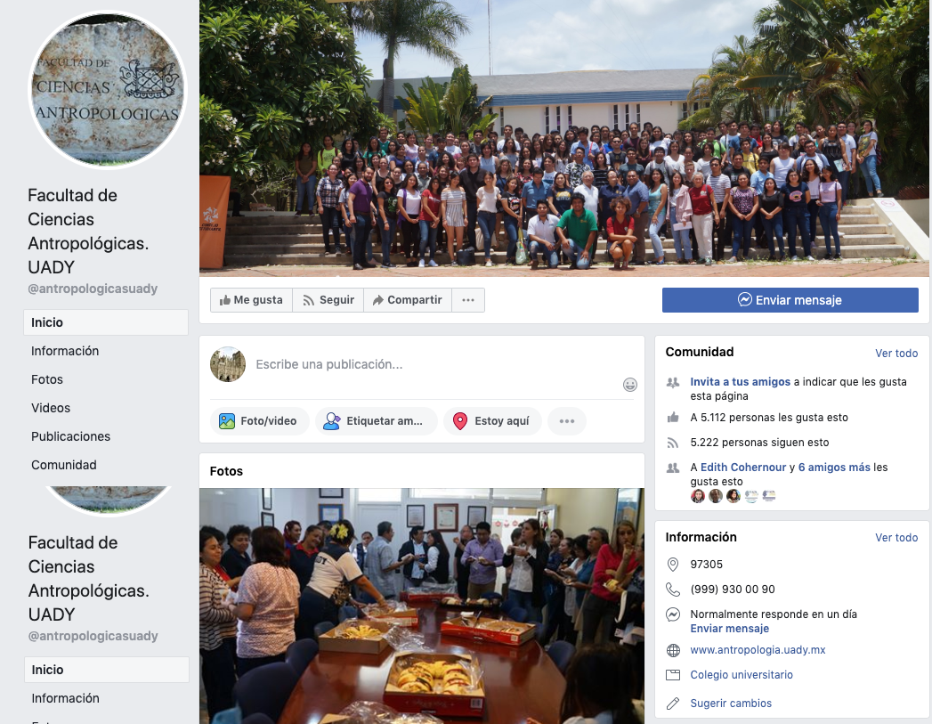
Fuente: Elaboración propia
Hasta el último recuento, la fanpage registraba 5222 seguidores (orgánicos, no se ha invertido presupuesto en la difusión de la página), principalmente estudiantes, egresados, profesores y otro personal de la dependencia. Entre las publicaciones que se realizan destacan temas relacionados a las titulaciones, horarios de clases, calendarios escolares, actividades académicas, culturales y deportivas. Asimismo, mediante la aplicación de mensajería privada, los administradores de la página contestan dudas de los usuarios y los canalizan con el departamento correspondiente para resolver alguna problemática escolar. Según la importancia y contenidos de las publicaciones, estas pueden obtener cientos y miles de visualizaciones dependiendo del usuario, lo cual funge como complemento para otros mecanismos de difusión con los que cuenta la institución.

Método y procedimiento
Esta investigación se realizó con base en una metodología cuantitativa, la cual permite la sistematización numérica de la información proporcionada por los participantes, específicamente en torno a las preferencias de los usuarios en las cuentas oficiales de grupos informativos/periodísticos.
El diseño metodológico de esta investigación se hizo con base en la revisión de los trabajos de Vieytes (2004), Hernández, Fernández y Baptista (2006), de Pelekais (2000), Pita y Pértegas (2002) y Bar (2010), quienes desarrollaron diversas aportaciones metodológicas con énfasis en el corte cuantitativo. La técnica empleada en la investigación es la encuesta, la cual es definida por Bar (2010) como “cuestionarios cerrados, de opciones múltiples (por lo general exhaustivas y excluyentes); a veces con preguntas abiertas (la minoría)” (p. 12).
El instrumento se desarrolló a partir de uno aplicado en un proyecto previo (Cortés, 2015a), el cual fue validado por expertos y con la participación de un grupo de individuos que respondieron el cuestionario. El instrumento aplicado consta de 33 preguntas, cinco de las cuales son abiertas, y las restantes, cerradas. El cuestionario se divide en las siguientes secciones: datos generales, hábitos de conexión e interacción en redes sociales virtuales, opiniones sobre la información que obtienen en sus redes sociales, cuentas educativas, académicas y periodísticas que siguen, y finalmente una sección donde se preguntaba por la opinión sobre la fanpage en cuestión.
El cuestionario fue implementado mediante la aplicación de Google Forms, y fue difundido en la propia fanpage durante los meses de octubre, noviembre y diciembre de 2017 (el proceso de análisis y difusión de resultados se realizó entre 2018 y 2019). El instrumento fue contestado por 165 participantes, a saber, estudiantes, trabajadores, egresados y algunos usuarios que no tenían relación con la facultad pero que seguían la fanpage. El desglose puede apreciarse en la tabla 2.

Tabla 2. Clasificación de participantes en la investigación con base en su adscripción a la Facultad de Ciencias Antropológicas
Tipo de usuario | Frecuencia
Estudiante | 111
Egresado | 26
Trabajador | 24
Ninguno | 4
Total | 165
Fuente: Elaboración propia
Debido a que esta investigación se enfoca particularmente en el grupo de estudiantes universitarios y egresados, se decidió segmentar a la población participante: se eliminó al segmento de los trabajadores y otros seguidores de la página que no tenían relación directa con la facultad; de manera que solo se estudian las opiniones de estudiantes y egresados, cuyas edades se agruparon en un rango de entre los 18 y 25 años de edad, por ser estos quienes están más familiarizados con las TIC y las redes sociales, como se explicaba previamente en la fundamentación teórica de este trabajo. De esta forma, el universo de la investigación consta de 137 individuos que respondieron con base en sus preferencias en torno a las cuentas en Facebook de grupos informativos/periodísticos a los que están adscritos.
La sistematización de la información se realizó estadísticamente con apoyo del programa Excel, mediante el cual se generaron tablas de frecuencias y gráficos de porcentajes. Además, se emplearon los programas NodeXL y Tableau Desktop para el desarrollo de gráficos proyectivos que permitieran una mejor comprensión de los hallazgos obtenidos. Los resultados se exponen en el siguiente apartado.

Resultados
En total, los egresados y estudiantes manifestaron seguir 40 fanpages de corporativos noticiosos/informativos. Las preferencias para unos u otros grupos dependen completamente de los intereses particulares de cada usuario. Destaca el caso del periódico Diario de Yucatán, que tuvo un total de 48 menciones por parte de los informantes. Le sigue la cuenta oficial del periódico El Universal, y en orden descendente el grupo Telesur, la cuenta de la periodista mexicana Carmen Aristegui, Milenio y La Jornada. La cantidad de menciones realizada por los informantes puede apreciarse en la tabla 3.

Tabla 3. Periódicos, periodistas y corporativos noticiosos con fanpages en Facebook que siguen los encuestados, ordenadas de forma descendente
# | Grupo informativo/periodístico | Egresado (F) | Estudiante (F) | Total (F)
1 | Diario de Yucatán | 12 | 36 | 48
2 | El Universal | 5 | 13 | 18
3 | Telesur | 4 | 10 | 14
4 | Aristegui | 4 | 10 | 14
5 | Milenio | 4 | 9 | 13
6 | La Jornada | 3 | 9 | 12
7 | Proceso | 1 | 10 | 11
8 | Animal Político | 3 | 7 | 10
9 | El País | 5 | 5 | 10
10 | BBC | 3 | 5 | 8
11 | The New York Times | 3 | 5 | 8
12 | La Jornada Maya | 2 | 4 | 6
13 | Yucatán al minuto | 2 | 5 | 7
14 | CNN | 1 | 5 | 6
15 | Sipse noticias | 1 | 5 | 6
16 | Milenio Novedades | 2 | 2 | 4
17 | SDP Noticias | 1 | 3 | 4
18 | La verdad | 1 | 3 | 4
19 | Sin embargo |  | 3 | 3
20 | Por Esto! | 1 | 2 | 3
21 | Azteca Noticias |  | 2 | 2
22 | AJ+ | 1 | 1 | 2
23 | Forbes |  | 2 | 2
24 | Telemar | 1 | 1 | 2
25 | Periódico Madera |  | 1 | 1
26 | Badabum |  | 1 | 1
27 | Reflejo Universitario | 1 |  | 1
28 | El Noticiero |  | 1 | 1
29 | Amnistía |  | 1 | 1
30 | Vox | 1 |  | 1
31 | RT |  | 1 | 1
32 | Play for change |  | 1 | 1
33 | Excelsior |  | 1 | 1
34 | Noticias Tiempos Modernos |  | 1 | 1
35 | Comunique Channel | 1 |  | 1
36 | Reporteros Hoy | 1 |  | 1
37 | Tercera vía | 1 |  | 1
38 | Desde el balcón | 1 |  | 1
39 | La silla rota |  | 1 | 1
40 | Reforma |  | 1 | 1
Fuente: Elaboración propia
Las distintas menciones de cada corporativo noticioso/periodístico, o bien periodista (como el caso de Carmen Aristegui), refieren la gran abundancia de cuentas en redes sociales con contenidos informativos/noticiosos, y al mismo tiempo, ilustran la diversidad de intereses informativos de los usuarios.
Con el propósito de proporcionar una nueva perspectiva a dicha información, se empleó una técnica de visualización de datos denominada mapa de calor (heatmap en inglés) que establece una jerarquía de tonos entre dos colores y áreas para representar la distribución de valores (Borland y Taylor, 2007), en este caso, opiniones entre los encuestados. Los colores oscuros representan cantidades mayores y los colores claros una menor cantidad.

Figura 2. Noticias y porcentaje de menciones entre los encuestados
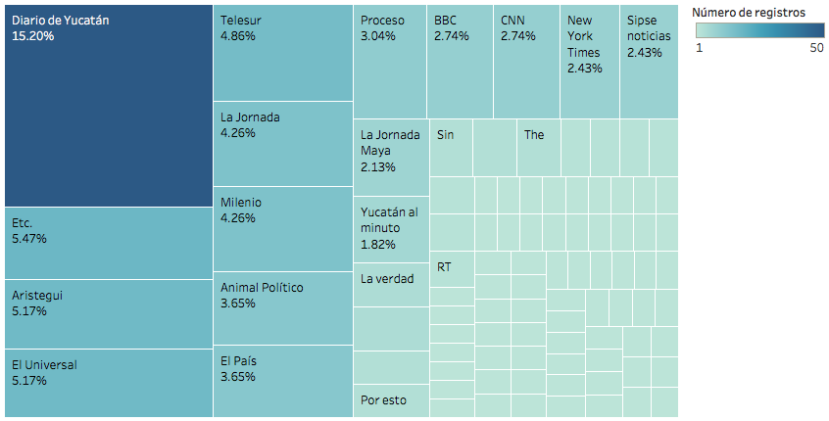
El color y tamaño muestra el número de menciones por cada periódico, periodista y corporativo noticioso.
Fuente: Elaboración propia
En la figura 2 se puede observar la relevancia que tiene el periódico local Diario de Yucatán, muy por encima de otros medios locales y nacionales. También se aprecia que existe una gran fragmentación a partir de la posición 24 de la tabla 3. Por otro lado, se repitió el análisis agrupando menciones de estudiantes versus egresados. En la figura 3 se observa un patrón similar de gustos.

Figura 3. Noticias y porcentaje de menciones entre estudiantes y egresados
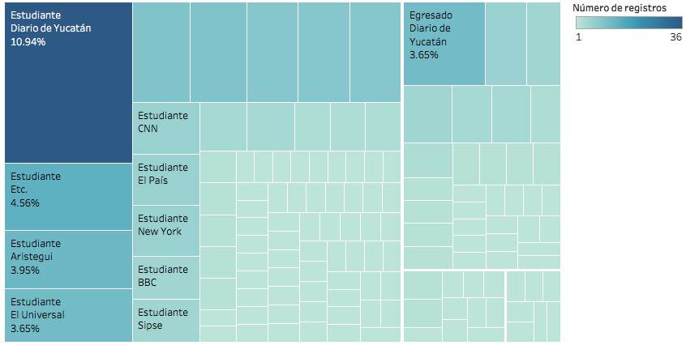
El color y tamaño muestra el número de menciones por cada periódico, periodista y corporativo noticioso.
Fuente: Elaboración propia
Para una mejor apreciación de los resultados, se realizó otro ejercicio. De la tabla 3 se eliminaron aquellos grupos que hubieran tenido menos de cinco menciones, a fin de exponer un balance general en porcentajes con base en las preferencias de los usuarios. Se comparan los corporativos y periodistas más mencionados para observar su posicionamiento entre las preferencias de los informantes, como se observa en la figura 4.

Figura 4. Cuentas de periódicos, periodistas y corporativos noticiosos con mayor número de seguidores en Facebook

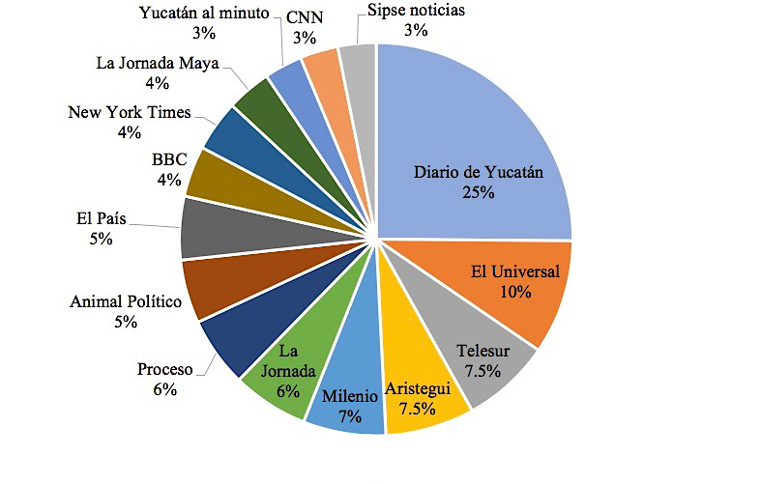
Fuente: Elaboración propia
Puede observarse que el Diario de Yucatán sobresale con 25 % de las menciones, seguido por el periódico capitalino El Universal, con 10 %; siguen, con un porcentaje igual, Telesur y Carmen Aristegui. Después continúa el corporativo Milenio, luego empatados La Jornada y Proceso y enseguida otro empate más entre El País y Animal político. Después, hay un empate múltiple entre los corporativos BBC, The New York Times y la versión local de La Jornada en Yucatán, La Jornada Maya. Finalmente, se observa un empate más entre Yucatán al minuto, el corporativo CNN y el corporativo local Sipse Noticias.
En esta dirección, uno de los primeros resultados que pueden destacarse es que, si bien los grupos informativos/periodísticos locales (Diario de Yucatán, Telesur, La Jornada Maya) tuvieron una importante presencia entre las preferencias de los informantes, también fueron repetidamente mencionados varios corporativos y periodistas nacionales como El Universal (segundo lugar) y Carmen Aristegui; igualmente, también hubo apariciones importantes de corporativos internacionales de alto reconocimiento entre las audiencias, como The New York Times, CNN y la BBC, entre otros.

En la figura 5 se hace énfasis en esta situación. El grosor y transparencia de la flecha que une a un estudiante y una fanpage de noticias están determinados por la frecuencia en que las cuentas fueron mencionadas en la encuesta. Podemos identificar que los estudiantes en general tienen un universo amplio de medios noticiosos que utilizan para mantenerse al tanto de lo que ocurre en la región, el país y el mundo. Nuevamente se aprecia la predilección por el Diario de Yucatán en comparación con otras cuentas.

Figura 5. Grafo de distribución de cuentas de periódicos, periodistas y corporativos noticiosos utilizados por estudiantes
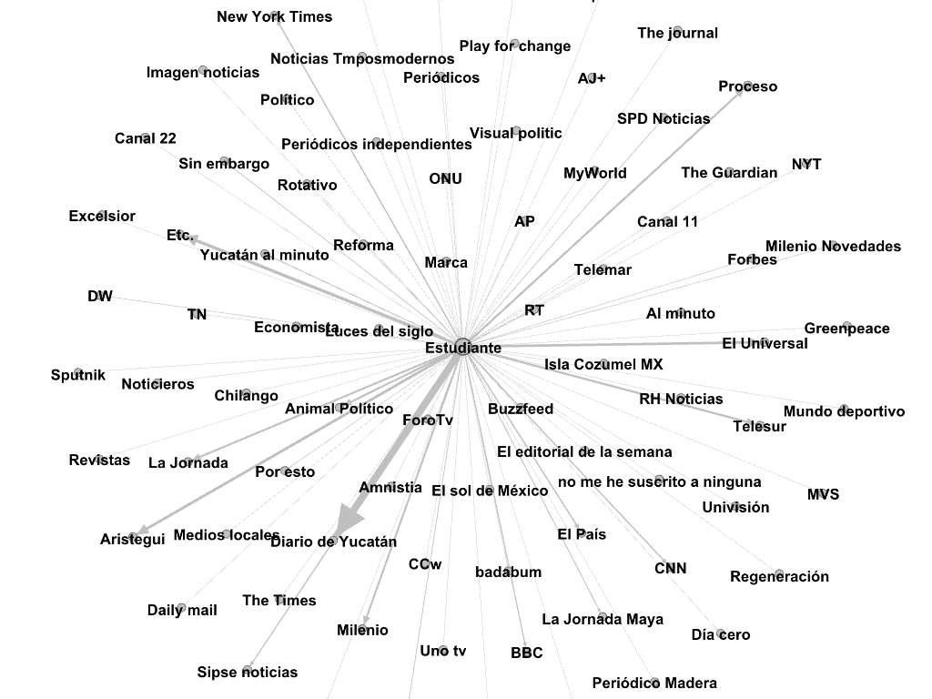
El grosor e intensidad de la flecha indica la frecuencia de mención.
Fuente: Elaboración propia
Por otra parte, el grafo de egresados es mucho más pequeño (figura 6). El grosor y transparencia de la flecha que une a un egresado y una fanpage de noticias están determinados, al igual que en el caso anterior, por la frecuencia en que las cuentas fueron mencionadas en la encuesta. Si bien aparecen reflejados aspectos regionales, nacionales e internacionales, también como en el caso anterior, destaca la preferencia por el Diario de Yucatán, junto a otras cuentas de grupos/corporativos noticiosos.

Figura 6. Grafo de distribución de cuentas de periódicos, periodistas y corporativos noticiosos utilizados por egresados
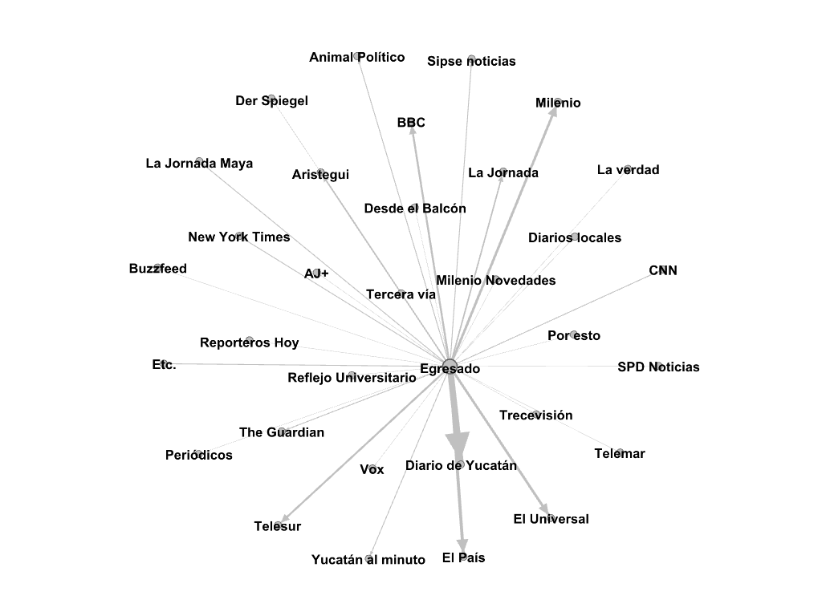
El grosor e intensidad de la flecha indica la frecuencia de mención.
Fuente: Elaboración propia

Discusión
Entre los resultados obtenidos se aprecia que el periódico local Diario de Yucatán encabezó las preferencias de los usuarios por mucha diferencia en comparación con los siguientes mencionados: El Universal, Telesur y la cuenta oficial de la periodista Carmen Aristegui. Esto principalmente entre los estudiantes. Sin embargo, entre los egresados El Universal adquiere mayor importancia, lo cual pudiera sugerir un gusto diferenciado de acuerdo con las edades de los usuarios. Esta diferencia podría estar influida por las prioridades profesionales e incluso personales que distinguen a estudiantes y egresados, quienes, por su propia condición, atraviesan etapas diferentes de vida.
También se observa que tanto egresados como estudiantes están suscritos a cuentas de medios locales, nacionales e internacionales, pero que las primeras son más seguidas. Para ilustrar esto puede referirse el caso del medio internacional más seguido, El País, con 5 % de preferencia, el cual se sitúa muy por debajo del que obtuvo el Diario de Yucatán, 25 %, lo cual refuerza la idea de una preferencia por los medios locales. Esto desde luego obedece a que los medios locales recuperan acontecimientos del interés cotidiano del usuario local, y de su realidad más inmediata, además de incluir las noticias más relevantes del acontecer nacional e internacional.
El uso de técnicas de visualización de datos también aporta una nueva perspectiva a la información obtenida. Permite un mayor realce hacia aquellos aspectos que pueden permanecer ocultos en el colectivo de datos. Los mapas de calor resaltan de una forma clara aquellos elementos que son relevantes, mientras que los grafos facilitan la visualización de relaciones entre entidades, en este caso de encuestados y de páginas noticiosas. Sobre esto cabe añadir que entre algunas de las fortalezas que pueden mencionarse de este trabajo destaca el formato visual de la presentación de los datos empíricos expuestos en forma de grafos de distribución y mapas de calor, lo cual permite apreciar los hallazgos obtenidos de una manera distinta a las ya tradicionales gráficas en pastel.
Asimismo, también es importante reconocer, entre las fortalezas del trabajo, la revisión de una literatura actualizada y, desde luego, la propia temática de la investigación que combina aspectos tales como las propias redes sociales, la gestión que hacen en ellas los grupos periodísticos/noticiosos (incluso de medios de comunicación nativos o migrantes) y especialmente el papel que desempeñan los usuarios en este tenor, pues son ellos quienes con su preferencia por unos y otros determinan la relevancia que pudieran adquirir las cuentas oficiales de dichos grupos periodísticos/noticiosos en las diferentes redes sociales, sobre todo en Facebook, como es el caso que se estudia.
En cuanto a las áreas de debilidad y limitaciones del estudio que pudieran encontrarse en este trabajo, debe señalarse que la información empírica presentada podría resultar un poco antigua en consideración a la velocidad con que las redes sociales se conducen en el día a día. Sin embargo, tampoco debe descartarse su valor como ejercicio para el análisis de la preferencia y el posicionamiento de grupos noticiosos/informativos entre los usuarios. Por lo cual, en futuras investigaciones, valdría replicar el mismo instrumento actualizado y adaptado a los cambios y tendencias más actuales: reconocer no solo a los periodistas, medios/grupos/corporativos noticiosos formales, sino también a los llamados influencers, que entraron a la arena del juego y obtuvieron adeptos por su particular forma de presentar la información periodística/noticiosa del acontecer internacional, nacional e incluso local. Un ejemplo de este fenómeno es el caso del influencer mexicano Chumel Torres, cuyas cuentas en redes sociales registran una importante cantidad de seguidores. En Twitter tiene más de dos millones de seguidores; en tanto que en YouTube registra casi dos millones y medio. Igualmente, en futuros trabajos podría realizarse un comparativo no solo en cuanto a medios noticiosos/periodísticos, sino también entre las redes elegidas, a fin de trazar las preferencias de los usuarios ya no en una sola, sino en su tránsito y desenvolvimiento en distintas redes. Este tipo de investigaciones contribuiría al esbozo de un perfil del usuario mexicano, estudiante universitario, específicamente en torno a sus preferencias, intereses y hábitos noticiosos/periodísticos en redes sociales virtuales.

Conclusiones
Como pudo apreciarse a lo largo del trabajo, con la exposición y discusión de los resultados ya expuestos se da cumplimiento al objetivo trazado, el cual consistió en estudiar las preferencias de los usuarios de la referida fanpage universitaria, con particular atención en las cuentas de grupos informativos/periodísticos de contenidos noticiosos. Los resultados obtenidos arrojaron una alta preferencia por el periódico local Diario de Yucatán, seguido por El Universal, Telesur y la cuenta de la periodista Carmen Aristegui, con una leve preferencia diferenciada entre estudiantes y egresados, la cual ya fue explicada líneas arriba.
También se observa que tanto egresados como estudiantes se encuentran suscritos a las cuentas oficiales de medios locales, nacionales e internacionales, pero en cualquiera de los casos se observa una predilección por los medios locales, y especialmente por el Diario de Yucatán por parte de ambos segmentos. La razón de esta circunstancia es precisamente el carácter local de dicho medio, el cual expone eventos que pudieran resultar más relevantes en la vida cotidiana del usuario local en comparación con las noticias nacionales e internacionales que pudieran tener una menor repercusión.

En esta dirección destaca una idea que no debe perderse de vista: la importancia cada vez mayor que adquieren las redes sociales virtuales no solo para la vida de los individuos en sus dinámicas de información periodística/noticiosa sobre el acontecer local, nacional o internacional, sino también para los propios medios de comunicación que emplean dichos recursos para mantener contacto con sus audiencias y destacar entre sus competidores. Un medio de comunicación (nativo o migrante) digital o incluso tradicional necesita de una óptima gestión en redes sociales virtuales, con especial cuidado en la segmentación de su público e intereses; de lo contrario, estará destinado a pasar desapercibido.

Referencias
Alexa. (2019). The Top 500 Sites on The Web. Recuperado de https://www.alexa.com/topsites.
Alonso, S. y Alonso, M. (2014). Las redes sociales en las universidades españolas. Vivat Academia. Revista de Comunicación, 17(126), 54-62.
Bar, A. (2010). La metodología cuantitativa y su uso en América Latina. Cinta Moebio, (37), 1-14.
Borland, D. and Taylor, R. M. (2007). Rainbow Color Map (Still) Considered Harmful. IEEE Computer Graphics and Applications, 27(2), 14-17.
Boyd, D. and Ellison, N. (2008). Social Networks Sites: Definition, History and Scholarship. Journal of Computer-Mediated Communication, 13(1), 210-230. Retrieved from https://academic.oup.com/jcmc/article/13/1/210/4583062.
Cáceres, M., Ruiz, J. y Brändle, G. (2009). Comunicación interpersonal y vida cotidiana. La presentación de la identidad de los jóvenes en Internet. Cuadernos de Información y Comunicación, 14, 213-231. Recuperado de http://redalyc.uaemex.mx/src/inicio/ArtPdfRed.jsp?iCve=93512977013.
Campos, F., Rúas, J., López, X. y Martínez, A. (2016). Impacto de las redes sociales en el periodismo. El profesional de la Información, 3(25), 449-457. Recuperado de https://recyt.fecyt.es/index.php/EPI/article/view/epi.2016.may.15.
Cancelo, M. y Almansa, A. (2014). Estrategias comunicativas en redes sociales. Estudio comparativo entre las universidades de España y México. Historia y Comunicación Social, 18, 423-435.
Castells, M. (2006). La era de la información. Economía, sociedad y cultura. La sociedad red (vol. 1). México: Siglo Veintiuno Editores.
Cortés, R. (2014). Interacción en redes sociales virtuales entre estudiantes de licenciatura. Una aproximación con fines pedagógicos. Revista Iberoamericana de Producción Académica y Gestión Educativa, 1(1), 1-19. Recuperado de http://pag.org.mx/index.php/PAG/article/view/107.
Cortés, R. (2015a). Interacción mediante redes sociales virtuales: su importancia en relaciones significativas entre universitarios. (tesis de doctorado). Universidad Autónoma de Yucatán, Mérida.
Cortés, R. (2015b). Uso y consumo de Redes Sociales Virtuales entre universitarios. Un acercamiento a los hábitos de multitarea. Revista Iberoamericana de Producción Académica y Gestión Educativa, 2(3). Recuperado de http://www.pag.org.mx/index.php/PAG/article/view/258.
Cortés, R. (2017). Amigos, familia y escuela: Información preferida en Facebook entre estudiantes universitarios. Educación y Ciencia, 6(47), 98-109. Recuperado de http://educacionyciencia.org/index.php/educacionyciencia/article/view/398.
de Pelekais, C. (2000). Métodos cualitativos y cuantitativos: diferencias y tendencias. Telos, 2(2), 347-352. Recuperado de https://dialnet.unirioja.es/servlet/articulo?codigo=6436313.
Fogel, J. y Patiño, B. (2008). La prensa sin Gutenberg. Madrid, España: Punto de Lectura.
Galindo, J. y González, J. (2013). #YoSoy132. La primera erupción visible. México: Global Talent University Press.
García, B. y López, X. (2016). Las redes sociales como herramienta de distribución on line de la oferta informativa en los medios de España y Portugal. ZER, 21(40), 125-139. Recuperado de https://www.researchgate.net/publication/303710854_Las_redes_sociales_como_herramienta_de_distribucion_on_line_de_la_oferta_informativa_en_los_medios_de_Espana_y_Portugal.
Gisbert, M. y Esteve, F. (2011). Digital Learners: la competencia digital de los estudiantes universitarios. La Cuestión Universitaria, (7), 48-59. Recuperado de http://polired.upm.es/index.php/lacuestionuniversitaria/article/view/3359/3423.
Gómez, F. (2014). Estrategias en la creación del mensaje periodístico. El empleo de Facebook en los principales diarios de Brasil y España. Creatividad y Diseño Gráfico, (22), 1-33.
González, S. y Ramos del Cano, F. (2014). Las redes sociales en el ámbito periodístico: ¿cómo usan los medios europeos de referencia sus perfiles en Twitter y Facebook?
Comunicación y Hombre, (10), 37-52. Recuperado de http://www.redalyc.org/pdf/1294/129432541009.pdf.
Hernández, R., Fernández, C. y Baptista, P. (2006). Metodología de la investigación. México: McGraw-Hill.
Line, J. (2014). Two generations of digital natives. Intercom-RBCC, 2(37), 203-220.
López, M., Flores, K., Espinoza de los Monteros, A. y Rojo, D. (2017) Posibilidades de Facebook en la docencia universitaria desde un caso de estudio. Apertura, 2(9).
Nava, R. (2007). Socialización del conocimiento académico con el uso de tecnologías de información y comunicación (TIC). Enl@ce: Revista Venezolana de Información, Tecnología y Conocimiento, 4(3), 41-56. Recuperado de https://www.redalyc.org/pdf/823/82340304.pdf
Noguera, J. (2010). Redes sociales como paradigma periodístico. Medios españoles en Facebook. Revista Latina de Comunicación Social, (65), 176-186. Recuperado de http://www.revistalatinacs.org/10/art/891_UCAM/13_JM_Noguera.html.
Pita, S. y Pértegas, S. (2002). Investigación cualitativa y cuantitativa. Atención Primaria en la Red, (9), 76-78. Recuperado de https://www.fisterra.com/gestor/upload/guias/cuanti_cuali2.pdf.
Prensky, M. (2010). Nativos e inmigrantes digitales. Madrid, España: Institución Educativa SEK. Recuperado de http://www.marcprensky.com/writing/Prensky-NATIVOS%20E%20INMIGRANTES%20DIGITALES%20(SEK).pdf.
Rodríguez, M. (2016). Panamá papers y periodismo en red. Sociales Investiga. Escritos Académicos, de Extensión y Docencia, 2(2), 108-119. Recuperado de http://socialesinvestiga.unvm.edu.ar.
Sánchez, M y Pinochet, G. (2017). El rol de las redes sociales virtuales en la difusión de información y conocimiento: estudio de casos. Universidad & Empresa, 19(32), 107-135. Recuperado de http://www.redalyc.org/articulo.oa?id=187247578006.

Túñez, M. y Martínez, M. (2014). Análisis del impacto de la función, las actitudes y las condiciones laborales de un periodista en la producción de noticias: Hacia un periodismo de empresa. ZER, 19(36). 37-54. Recuperado de https://www.ehu.eus/ojs/index.php/Zer/article/view/13486.
Valenzuela, R. (2013). Las redes sociales y su aplicación en educación. Revista Digital Universitaria, 14(4), 1-14. Recuperado de http://www.revista.unam.mx/vol.14/num4/art36/index.html.
Valerio, G. y Valenzuela, R. (2011). Redes sociales y estudiantes universitarios. Del nativo digital al informívoro saludable. El profesional de la información, 6(20), 667-670.
Vieytes, R. (2004). Metodología de la investigación en organizaciones, mercado y sociedad. Epistemología y técnicas. Buenos Aires, Argentina: Editorial de las ciencias.
Winocur, R. (2006). Internet en la vida cotidiana de los jóvenes. Revista Mexicana de Sociología, 68(3), 551-580.

Rol de Contribución | Autor (es)
Conceptualización | Rocío Leticia Cortés Campos
Metodología | Rocío Leticia Cortés Campos
Software | Víctor Hugo Menéndez Domínguez
Validación | Víctor Hugo Menéndez Domínguez
Análisis Formal | Víctor Hugo Menéndez Domínguez
Investigación | Rocío Leticia Cortés Campos
Recursos | Rocío Leticia Cortés Campos
Curación de datos | Víctor Hugo Menéndez Domínguez
Escritura - Preparación del borrador original | Rocío Leticia Cortés Campos
Escritura - Revisión y edición | Rocío Leticia Cortés Campos
Visualización | Víctor Hugo Menéndez Domínguez
Supervisión | Víctor Hugo Menéndez Domínguez
Administración de Proyectos | Rocío Leticia Cortés Campos
Adquisición de fondos | Víctor Hugo Menéndez Domínguez

